Druk Nr 268/2025
Projekt z dnia 21 listopada 2025 r.
Uchwała nr
Rady Miejskiej w Łodzi
z dnia 2025 r.
w sprawie przystąpienia do sporządzenia miejscowego planu zagospodarowania przestrzennego dla części obszaru miasta Łodzi położonej w rejonie ulic Karolewskiej
i Krzemienieckiej oraz alei ks. bp. Władysława Bandurskiego.
Na podstawie art. 18 ust. 2 pkt 15 ustawy z dnia 8 marca 1990 r. o samorządzie gminnym (Dz. U. z 2025 r. poz. 1153 i 1436), w związku z art. 14 ust. 1 ustawy z dnia 27 marca 2003 r. o planowaniu i zagospodarowaniu przestrzennym (Dz. U. z 2024 r. poz. 1130, 1907 i 1940 oraz z 2025 r. poz. 527 i 680), Rada Miejska w Łodzi
uchwala, co następuje:
§ 1. Przystępuje się do sporządzenia miejscowego planu zagospodarowania przestrzennego dla części obszaru miasta Łodzi położonej w rejonie ulic Karolewskiej
i Krzemienieckiej oraz alei ks. bp. Władysława Bandurskiego, zwanego dalej planem.
§ 2. Granice obszaru objętego projektem planu zostały oznaczone na rysunku stanowiącym załącznik do niniejszej uchwały.
§ 3. Wykonanie uchwały powierza się Prezydentowi Miasta Łodzi.
§ 4. Uchwała wchodzi w życie z dniem podjęcia.

Przewodniczący
Rady Miejskiej w Łodzi
Bartosz DOMASZEWICZ

Projektodawcą jest
Prezydent Miasta Łodzi
Załącznik
do uchwały Nr
Rady Miejskiej w Łodzi
z dnia 2025 r.
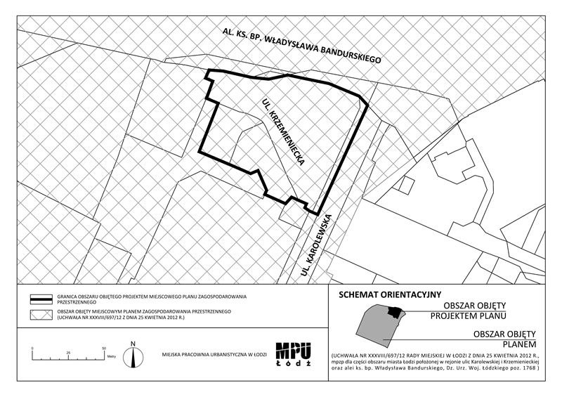

Uzasadnienie
do projektu uchwały w sprawie przystąpienia do sporządzenia miejscowego planu zagospodarowania przestrzennego dla części obszaru miasta Łodzi położonej w rejonie ulic Karolewskiej i Krzemienieckiej oraz alei ks. bp. Władysława Bandurskiego.

Obszar, dla którego proponuje się sporządzenie miejscowego planu zagospodarowania przestrzennego, usytuowany jest w zachodniej części miasta i obejmuje fragment kwartału położonego w pobliżu Atlas Areny oraz Dworca PKP Łódź Kaliska. Powierzchnia obszaru wynosi około 0,7 ha.
Na przedmiotowym obszarze obowiązuje obecnie miejscowy plan zagospodarowania przestrzennego dla części obszaru miasta Łodzi położonej w rejonie ulic Karolewskiej i Wileńskiej oraz alei ks. bp. Władysława Bandurskiego uchwalonego uchwałą Nr XXXVIII/697/12 Rady Miejskiej w Łodzi z dnia 25 kwietnia 2012 r. (Dz. Urz. Woj. Łódzkiego poz. 1768). Obszar wskazany do opracowania planu miejscowego obejmuje swoimi granicami w całości teren 2UA (dz. nr 66/10 i 66/11, obręb P-27), przeznaczony pod zabudowę usług administracji oraz fragmenty terenów dróg klas dojazdowej 7KDD i 7KDD+T (fragmenty dz. nr 67/8 i 69/13) i głównej ruchu przyspieszonego 8KDG+T (fragment dz. nr 69/13).
Celem sporządzenia planu miejscowego, który po uchwaleniu uchyli fragment ww. planu obowiązującego jest odpowiednia modyfikacja ustaleń planistycznych umożliwiająca rozszerzenie dotychczas przyjętego przeznaczenia terenu dopuszczającego jedynie określony rodzaj działalności oraz poprawa jakości przestrzeni tej części miasta przy zachowaniu zgodności z ustaleniami Studium uwarunkowań i kierunków zagospodarowania przestrzennego miasta Łodzi.
Zgodnie z art. 14 ust. 5 ustawy z dnia 27 marca 2003 r. o planowaniu i zagospodarowaniu przestrzennym (Dz. U. z 2024 r. poz. 1130, 1907 i 1940 oraz z 2025 r. poz. 527 i 680), przygotowanie uchwały poprzedzone zostało wykonaniem analizy dotyczącej zasadności przystąpienia do sporządzenia miejscowego planu zagospodarowania przestrzennego dla wskazanego w uchwale obszaru.
Podjęcie uchwały o przystąpieniu do sporządzania planu nie narusza prowadzonej przez Miasto polityki przestrzennej. W związku z powyższym Prezydent Miasta Łodzi przedkłada projekt niniejszej uchwały.

